**Доклад на тему: «Мои маленькие достижения!»**

**Социального педагога МБДОУ «Детский сад № 1 «Шовда»**

**Хажалиевой А.У.**

**Самое важное — не то большое,**

**до чего додумались другие,**

**но то маленькое,**

**к чему пришел ты сам.**

**Харуки Мураками**

   Достижения, пожалуй, - одна из самых животрепещущих проблем в жизни человека на современном этапе развития общества. Без достижений, к сожалению, мы ничего из себя не представляем. Ведь в какую бы сферу деятельности не окунулся человек, везде требуют одно и то же: результаты, успехи, победы. Устраиваясь на престижную работу, должен продемонстрировать опыт и достижения. Приходя в банк для оформления ипотеки, должен предоставить кредитную историю – тоже какой-никакой опыт. Решили получить категорию в своей профессии – начинайте готовить портфолио. И, наверное, это правильно, ведь быть просто достойным человеком – не результат, как говорится, хороший человек – не профессия. И я как педагог хочу постоянно развиваться и самосовершенствоваться, чтобы достигнуть стабильности в работе, уверенности в своих действиях, надежности и серьезности в своих намерениях, я понимаю, когда нужно самореализоваться, доказать самому себе чего мы стоим. Я нахожу такую возможность в реализации своей образовательной деятельности.

Основная цель моей деятельности как социального педагога ДОУ- это осуществление социальной защиты воспитанников и их социально-педагогическая поддержка.

Основные задачи, которые я ставлю перед собою - это реализация программы по социальному развитию личности ребенка, работа по защите прав ребенка, работа по социальному развитию личности ребенка, работа с родителями, не выполняющими свои обязанности по отношению к детям, работа с ближайшим окружением воспитанников.

Для реализации этих задач я руководствуюсь в своей профессиональной деятельности Единой концепцией духовно-нравственного воспитания и развития подрастающего поколения Чеченской Республики, Рабочей программой, составленной на её основе, и тремя ведущими функциями этой работы: профилактической, защитно-охранной, организационной. Для решения задач я обеспечиваю сотворчество взрослых и детей, ориентированное на интересы и возможности каждого ребенка.

Что помогает мне реализовать первостепенную задачу моей работы - это забота о здоровье, эмоциональное и социальное благополучие и своевременная помощь в развитии каждого ребенка.

Одним из этапов реализации моей работы является методическая сторона: социальный паспорт ребенка, социальный паспорт группы, социальный паспорт организации, сбор информации, анкетирование, выявление категорий семей, входящих в группу риска. На основании выявленных проблем и строится моя практическая работа.

Работа по духовно-нравственному воспитанию и развитию подрастающего поколения в Чеченской Республике начинается не « с чистого листа», она имеет фундамент в виде позитивного воспитательного опыта, накопленного ранее и основана на трех постулатах – гражданственность (патриотизм), религиозные ценности и вайнахские адаты ( обычаи и традиции народа).

Реализуя поставленные задачи, мною проведена следующая работа:

**- День рождения Пророка Мухаммада (с.1.с.)**

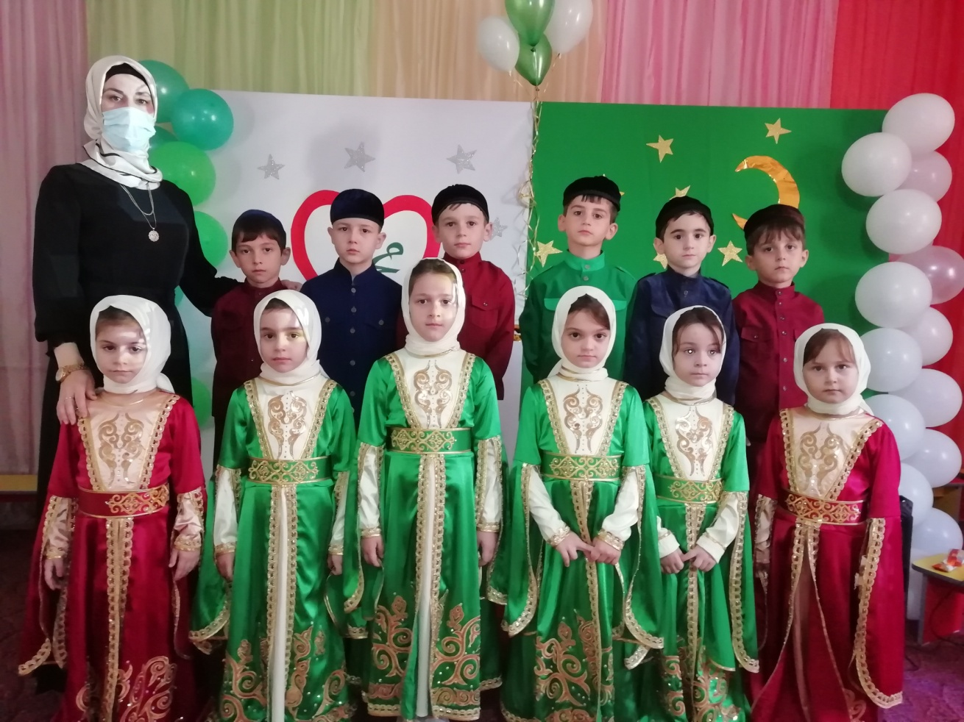

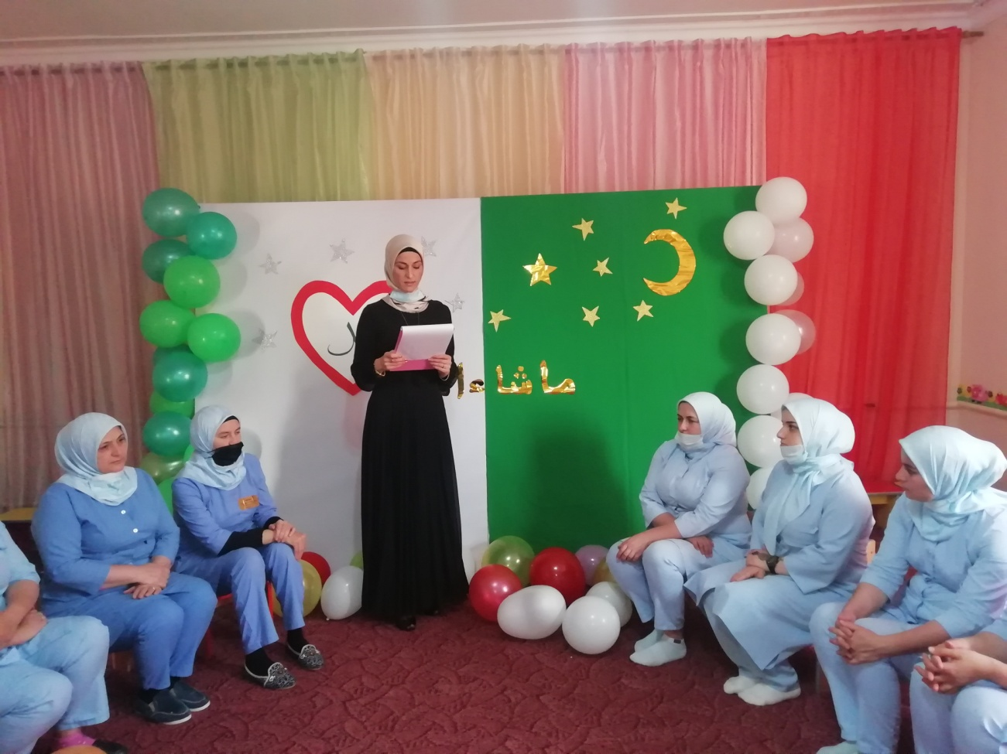

**- Благословенный месяц Раббиуль-Авваль**

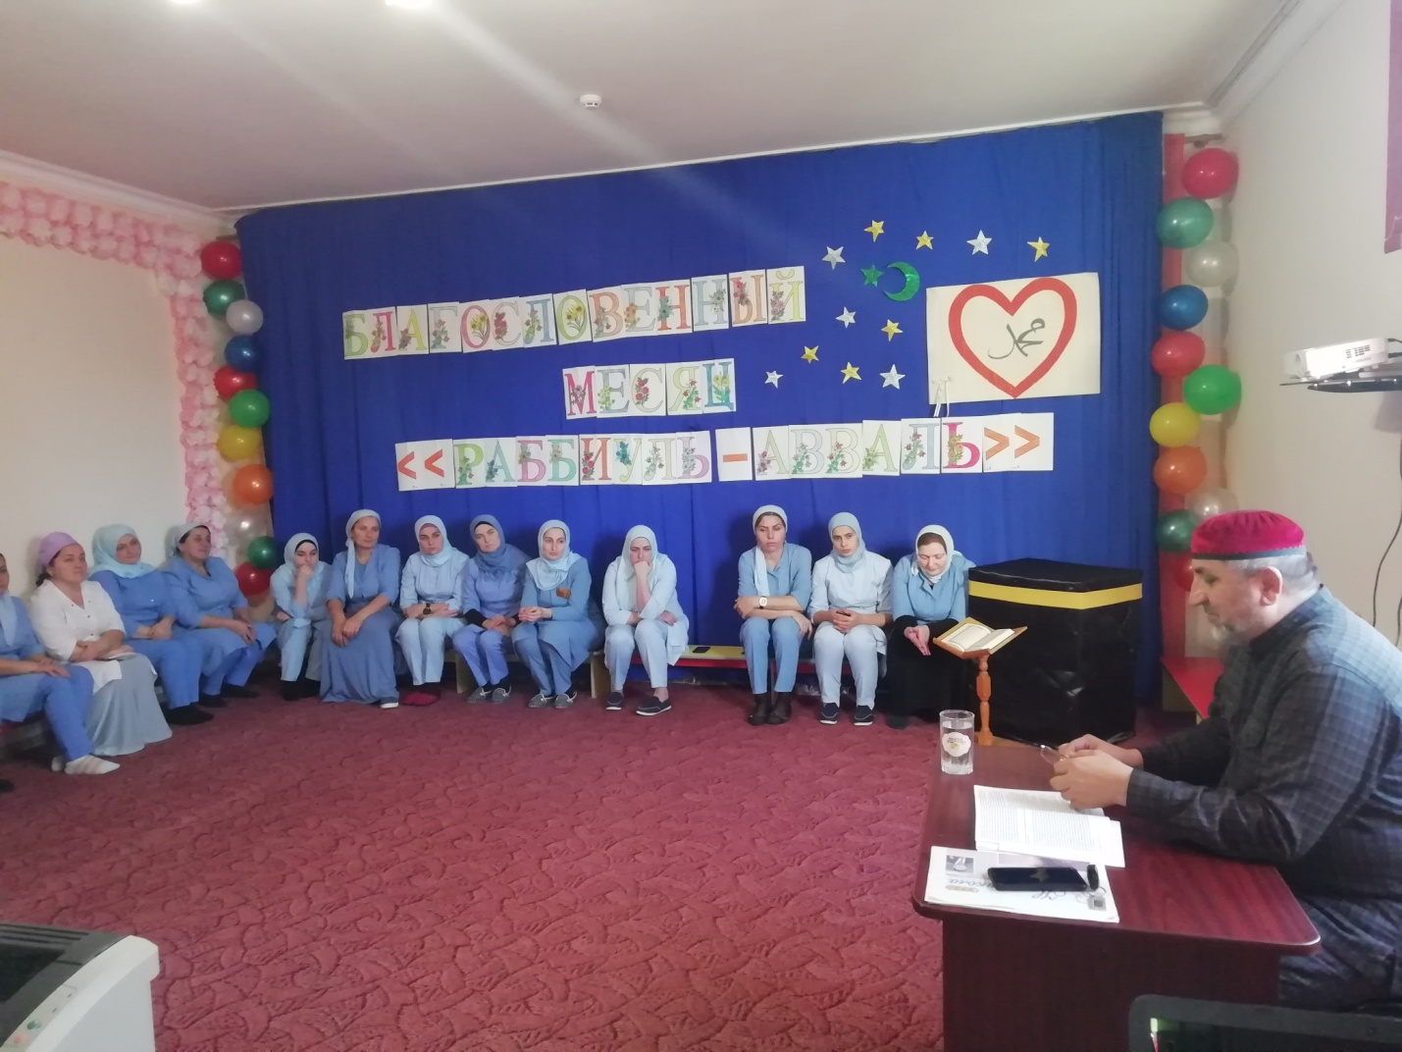

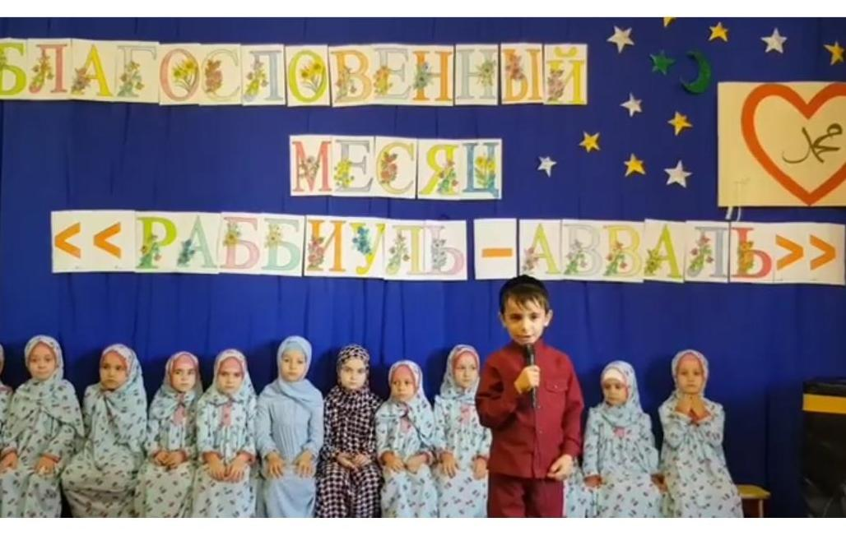

**- Чтение мовлида с приглашенными богословами.** 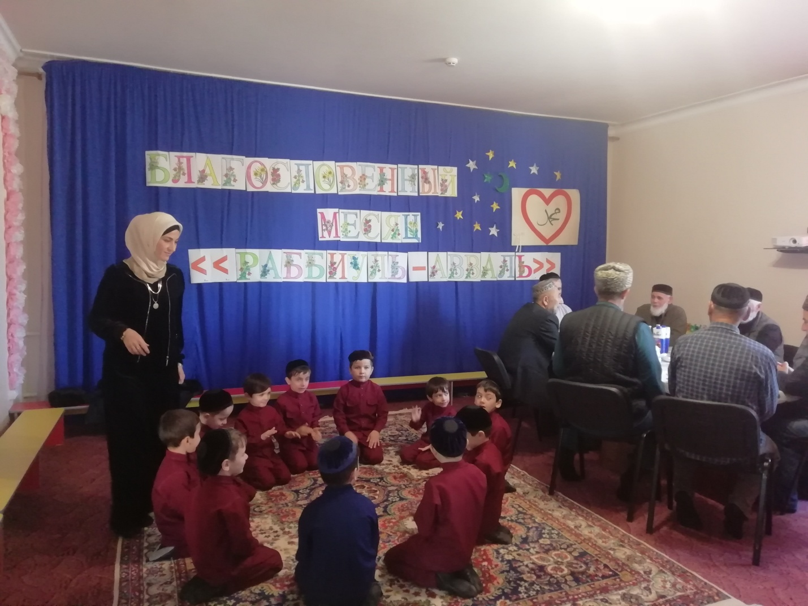

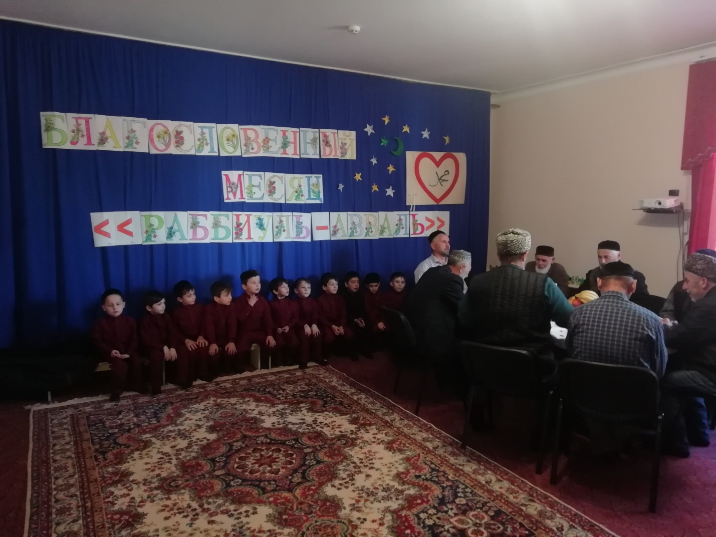

**- Мероприятие «День народного единства».**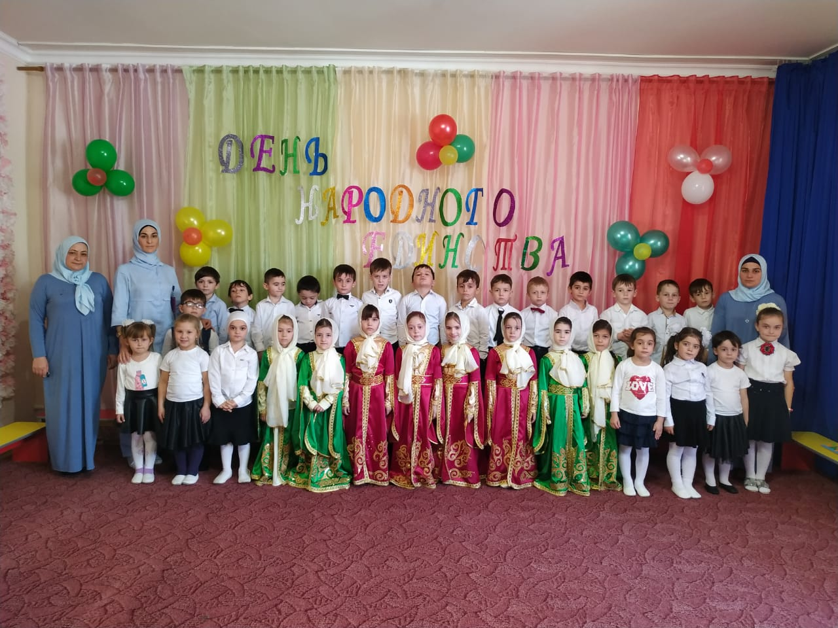

**- Мероприятие «День рождения Ахмат-Хаджи Кадырова».**

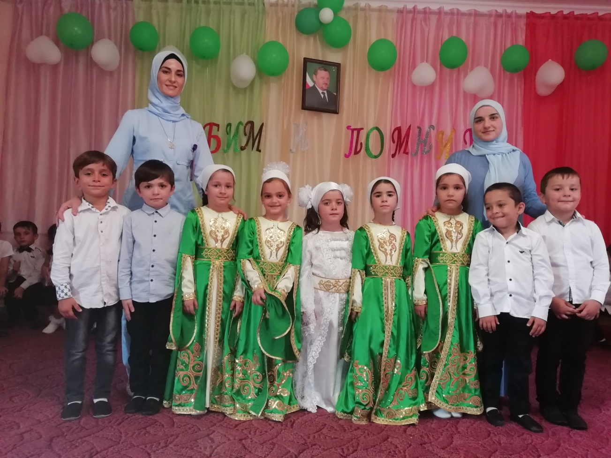

**- Мероприятие «День Ашура».**

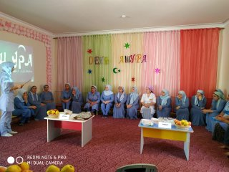

- **Открытая образовательная деятельность (познавательное развитие ) на тему «Цветик семицветик-уроки доброты».**

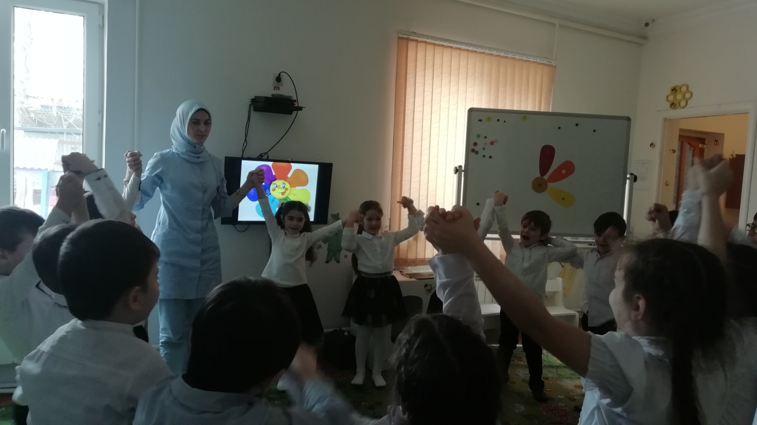

**- Мероприятие «Мерза дош Нана».**

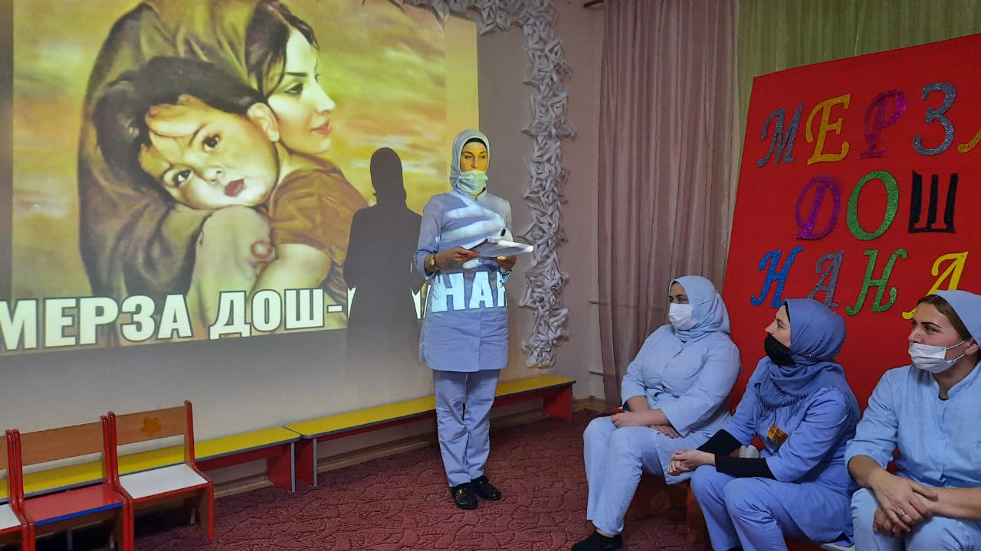

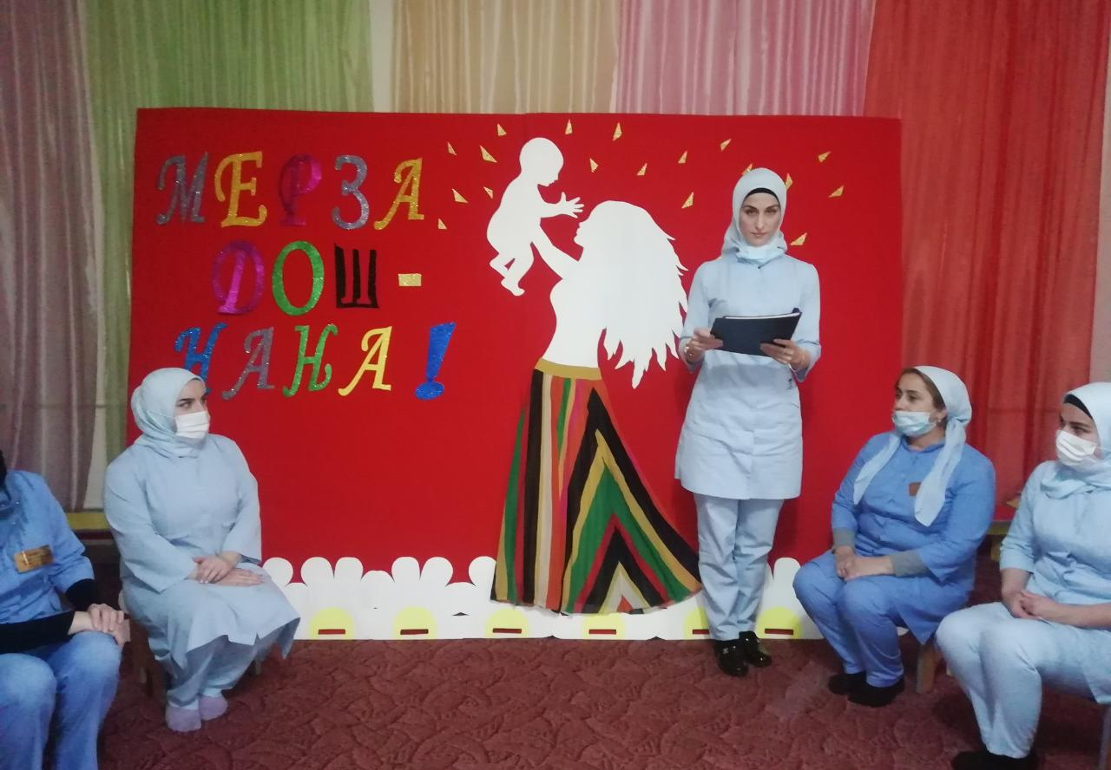

**- Деловая игра с педагогами «По дорогам чеченских сказок».**

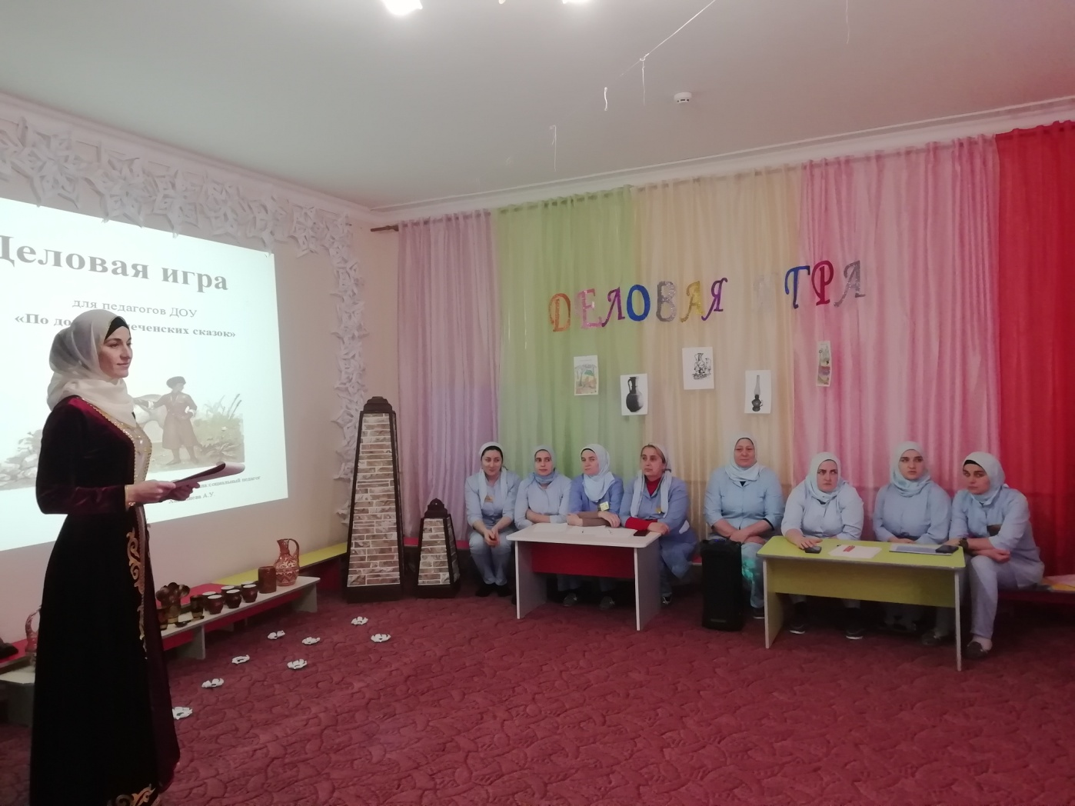

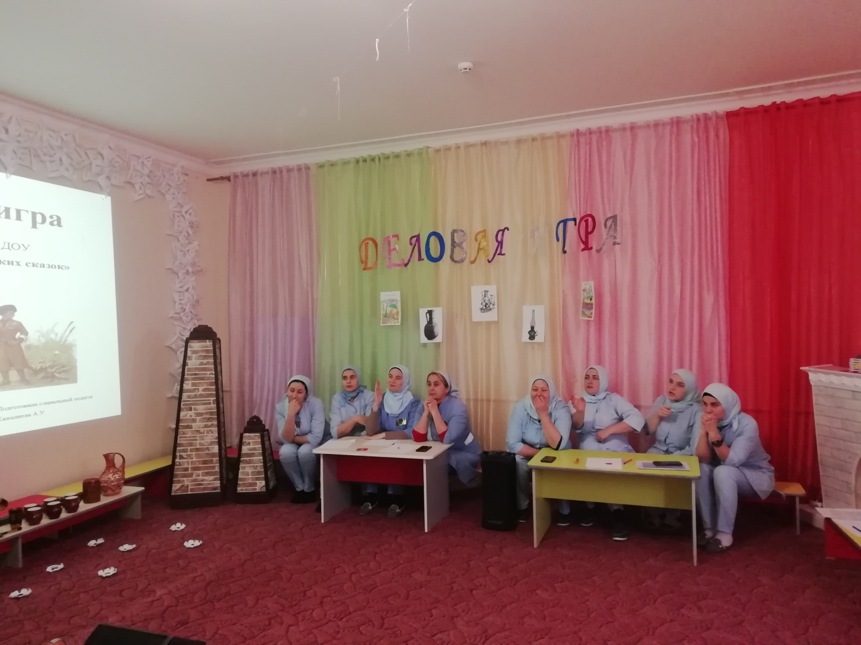

**- Празднование дня рождения ребенка из неполноценной семьи.**

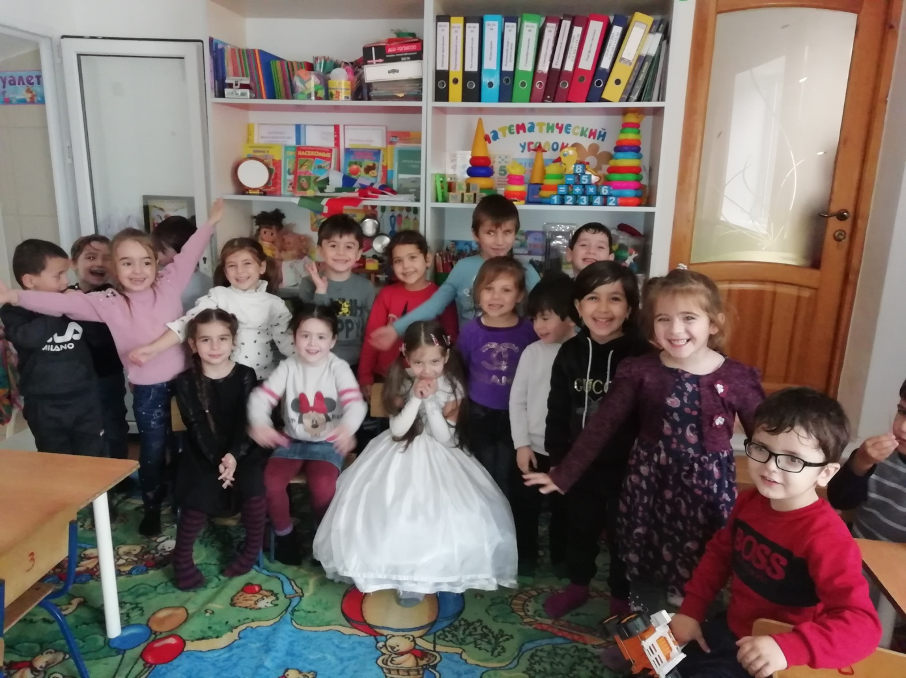

**- Полюби себя (мастер класс с педагогами).**

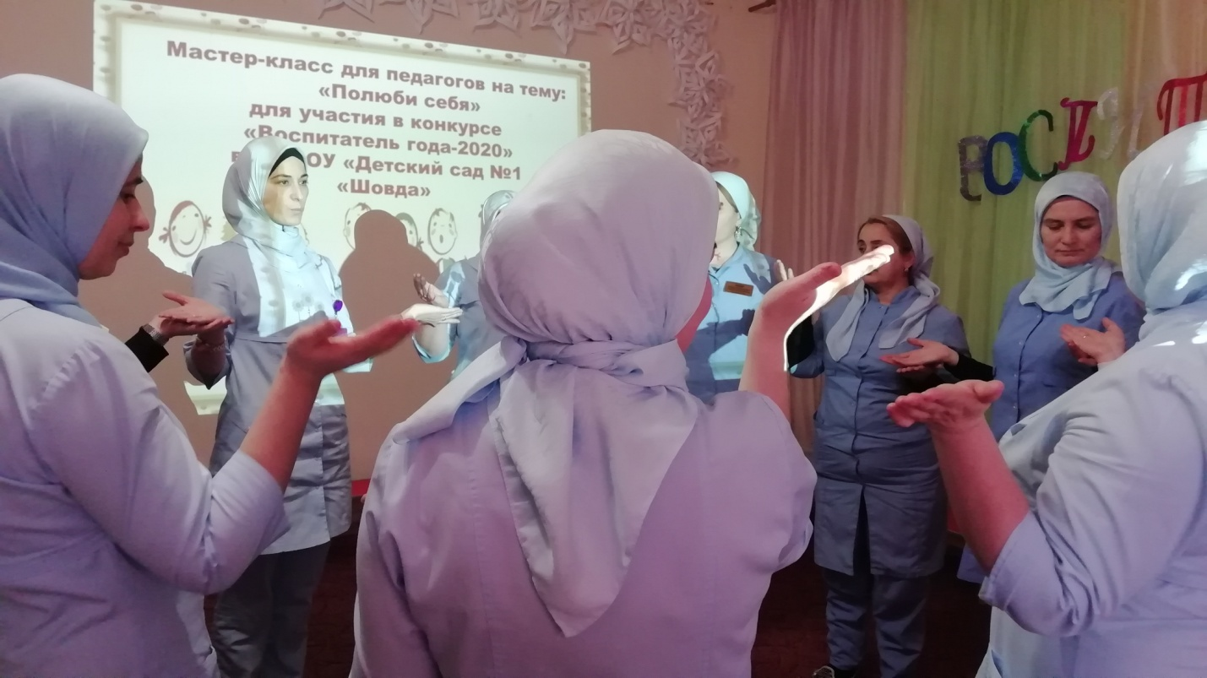

**- Мероприятие « Курбан-Байрам».**

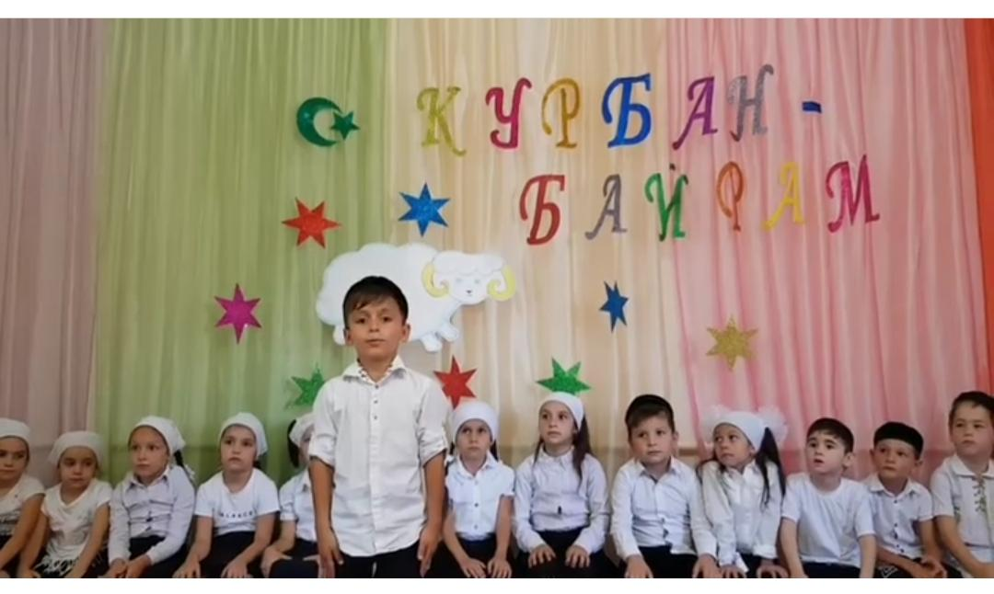

**-Презентация « Я и мой педагогический путь».**

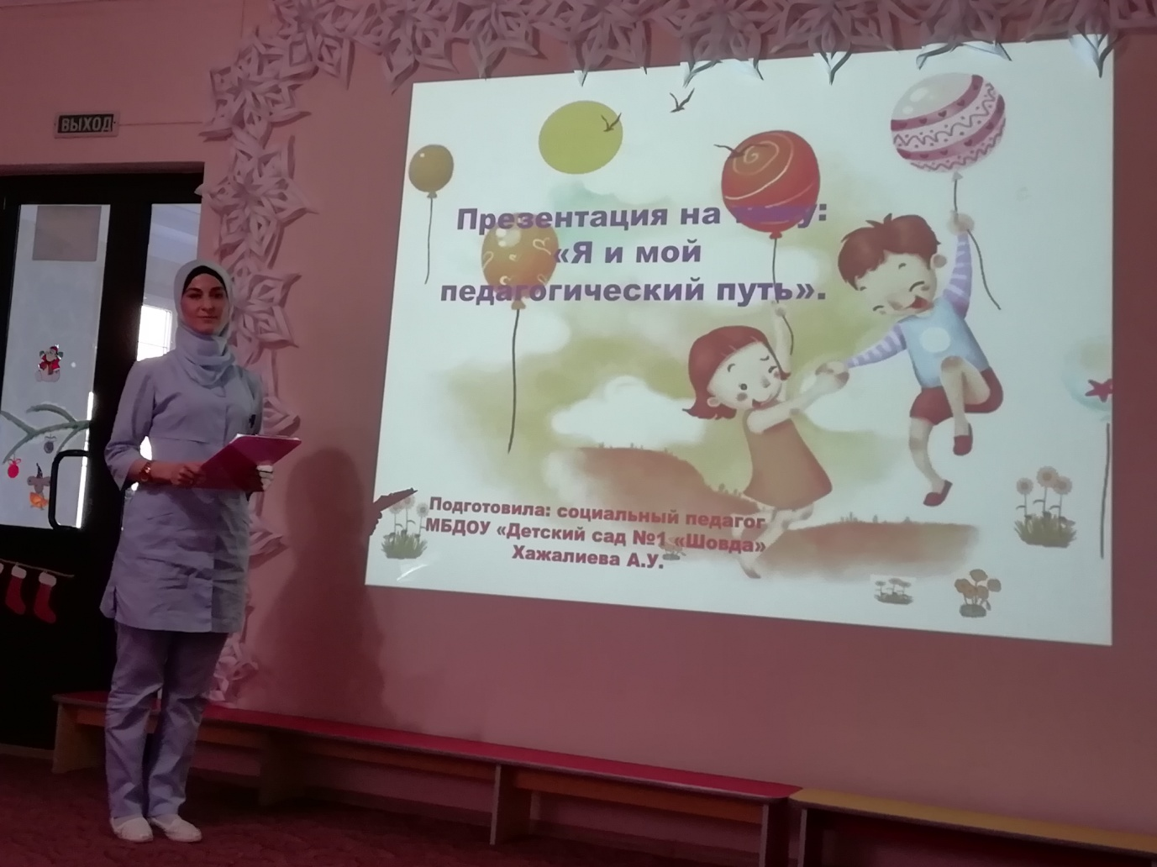

**- Мероприятие « Къоман сий».**

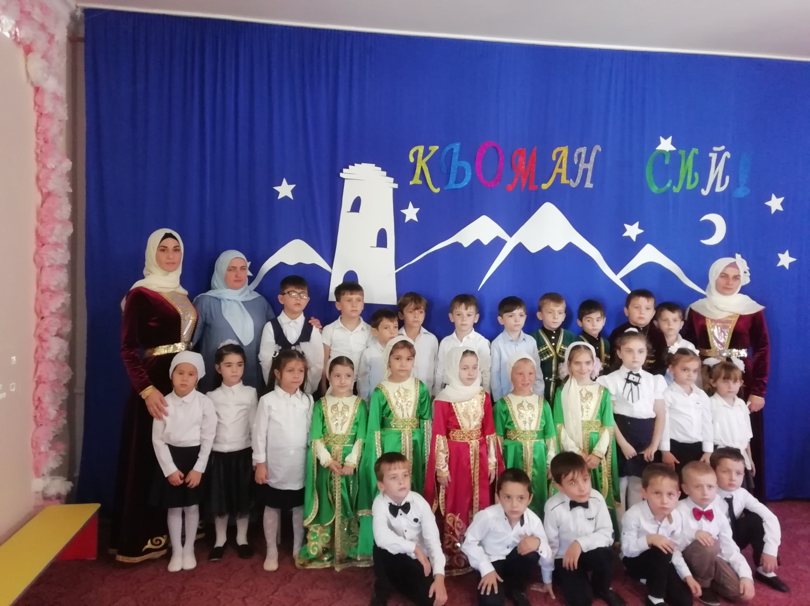

**- Постановка сказки «Непослушная Маша»**

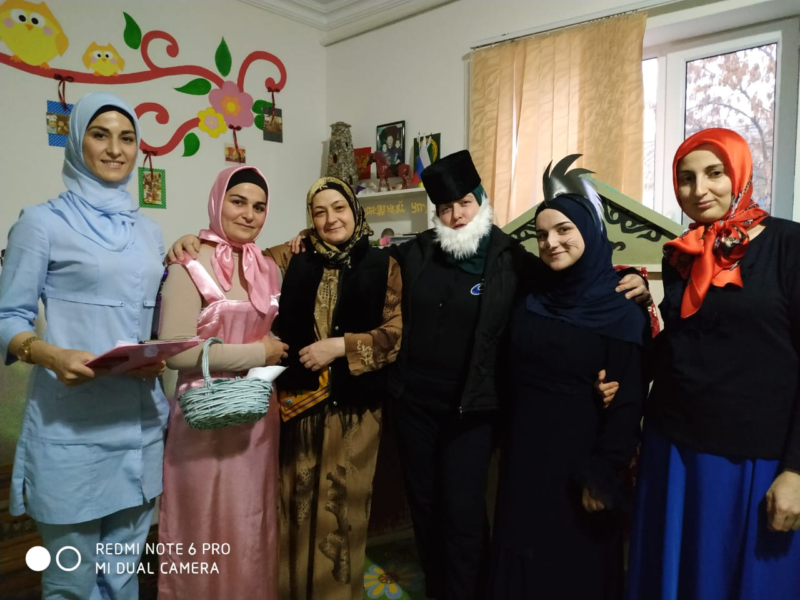

- **Родительское собрание.**

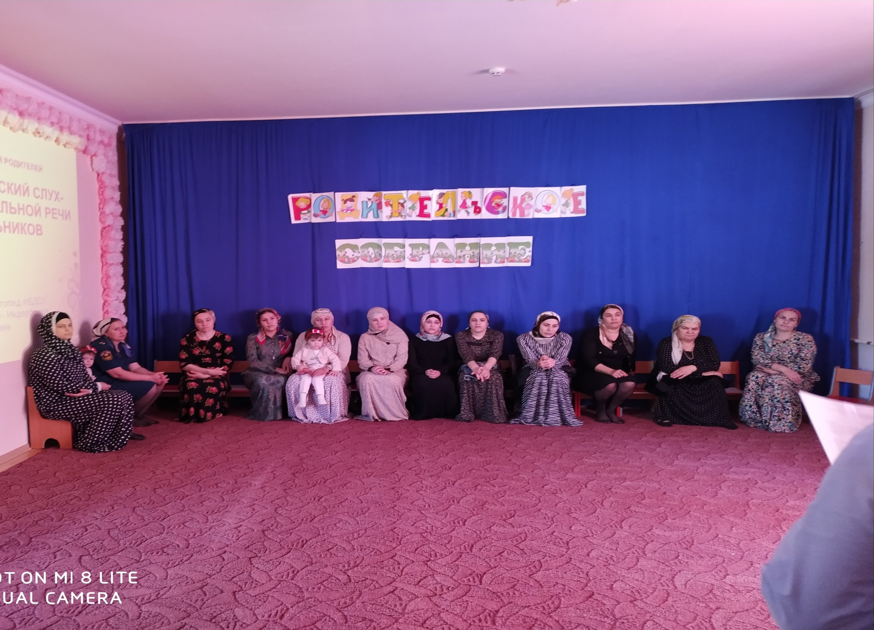

**Так как я не так давно работаю на этой должности, у меня нет как таковых инновационных проектов, да и карантин помешал реализовать многое из задуманного. Поэтому я поделилась тем, что называю «Маленькими достижениями».**

**Социальный педагог: А.У. Хажалиева**